第七师人力资源和社会保障局

远
程
面
试

软件操作流程

编制单位：奎屯迅驰信息技术有限公司
日 期：2021年9月28日

目 录
1、流程简介 3
❖ 注意事项： 4
2、详细面试流程 5
❖ 2.1、手机端进入监考室 5
❖ 2.2、电脑端进入面试间 6
❖ 2.3、开始面试 8
❖ 2.4、面试完成继续等待 9
❖ 2.5、宣布成绩 9
❖ 2.6、结束面试 10

1、流程简介
本次远程面试使用“腾讯会议”软件进行面试，考生通过电脑端+手机端同时进入的方式参加本次面试。“腾讯会议”电脑端软件可通过其官方网站https://meeting.tencent.com/下载安装，手机端APP可通过各大应用市场搜索“腾讯会议”下载安装。
为保障本次远程面试顺利进行，请考生提前下载安装软件并进行音视频测试。电脑端建议使用笔记本电脑通过有线网络连接互联网，如使用台式电脑需要单独配备摄像头、麦克风、外置音箱；手机端建议使用4G网络或较稳定的无线WIFI网络接入。有线及WIFI网络接入要求为50Mbps或以上宽带接入。

为规范本次远程面试考场纪律，考生应严格按照以下步骤进行：
1.1、进入监考室：
名称使用“岗位代码-面试序号”，使用手机端提前30分钟进入监考室直至宣布成绩面试结束后再关闭。
1.2、进入面试间：
名称使用“岗位代码-面试序号”，使用电脑端提前10-30分钟进入面试间等候室，等待面试间助理依次准入并开始面试。
1.3、开始面试：
1）报告本人应聘的岗位代码+面试序号（禁止通过语音/图像或其它任何方式透露考生姓名或有关身份信息）。
2）按照主考官要求，调整摄像头检查现场环境。
3）坐下听题后回答，每题回答完毕后答复“答题完毕”。
4）答题完毕后，按照主考官要求，调整摄像头并在小范围内走动，以便考官确认考生基本的身体素质情况。
1.4、面试完成继续等待：
主考官通知面试环节完毕后，考生无需操作，等待面试间助理操作将考生移出至面试间等候室，手机端监考室内继续保持。等待其他考生面试完毕后，将再次准入所有考生至面试间统一宣布成绩。
1.5、宣布成绩：
等待主考官进入监考室，并现场宣布成绩，同时面试间助理发布文字版本成绩公示在聊天框中，无异议者按照要求统一回复“确认成绩，无异议”，有异议者可请求发言或举手示意。
1.6、结束面试：
宣布成绩后所有考生均确认且无异议，经联络员确认通知后，本次面试流程结束，考生退出面试间和监考室。

注意事项：
1、面试开始前5分钟锁定会议室，迟到考生将被视为放弃并取消成绩。
2、未按照以上流程进行面试的考生将按照违规情节，将被视为放弃或直接取消本次面试成绩，请考生仔细阅读本操作流程并合理分配时间参加面试。
3、考生电脑或手机端中途掉线、画面卡顿、声音异常后经考官或监考助理提醒3分钟内仍未恢复，或未遵守考场纪律（如违规使用手机、电脑或被认定作弊行为）的，将被视为放弃或直接取消本次面视成绩。
4、面试间和监考室画面全程启用音视频录像作为面试记录，请考生提前规划场地以保护个人隐私以配合监考要求。

2、详细面试流程

2.1、手机端进入监考室
考生于正式面试开始前30分钟内，提前进入监考室，监考过程从考前进入直至公布成绩后面试结束后退出，中途退出超过3分钟未重新进入的考生将视情节取消面试成绩。
使用手机或其它移动设备端通过APP应用市场，下载安装“腾讯会议”APP，安装后无需注册登录（仅手机接收验证码）。
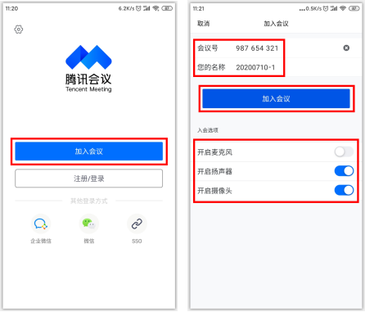
直接点击“加入会议”，
会议号：输入面试通知中的
监考室会议ID
您的名称：输入
“岗位代码-面试序号”。
勾选：“开启扬声器”“开启摄像头”
取消勾选：“开启麦克风”

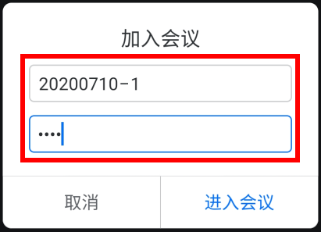
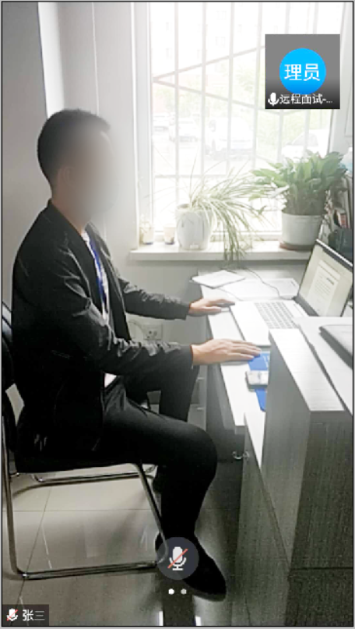

进入监考室后，调整手机摄像位置及范围，保持考生身体+笔记本电脑屏幕处于视频区域内全部可见。

2.2、电脑端进入面试间
考生于正式面试开始前30分钟，使用电脑端进入面试间等候室。
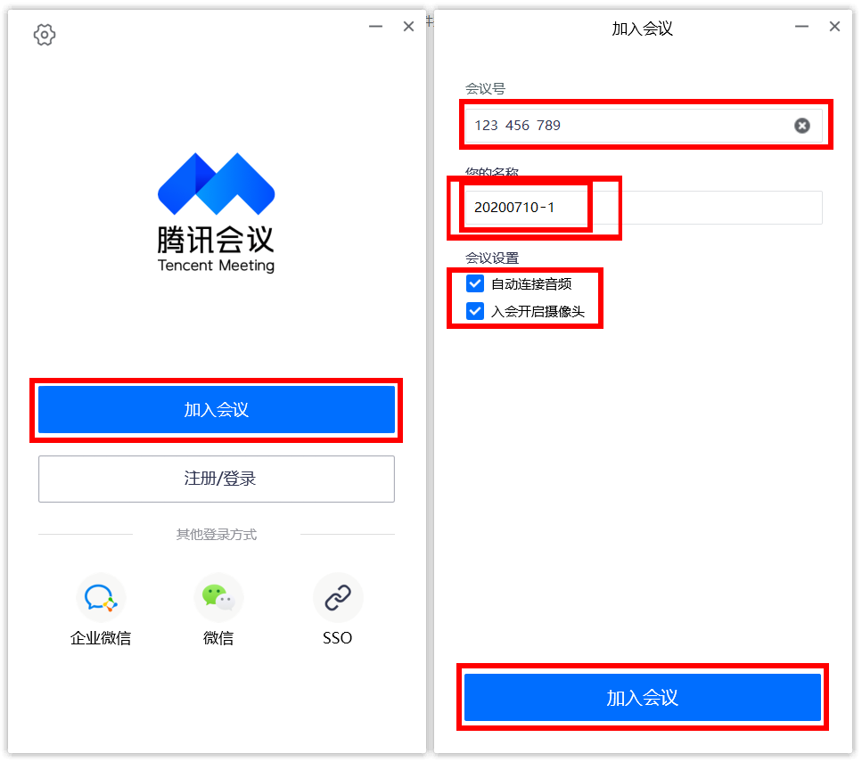
使用电脑端通过官方网站https://meeting.tencent.com/下载安装，安装后无需注册登录即可使用。
直接点击“加入会议”。
会议号：输入面试通知中的
面试间会议ID
您的名称：
输入“岗位代码-面试序号”。
勾选：“自动连接音频”
“入会开启摄像头”
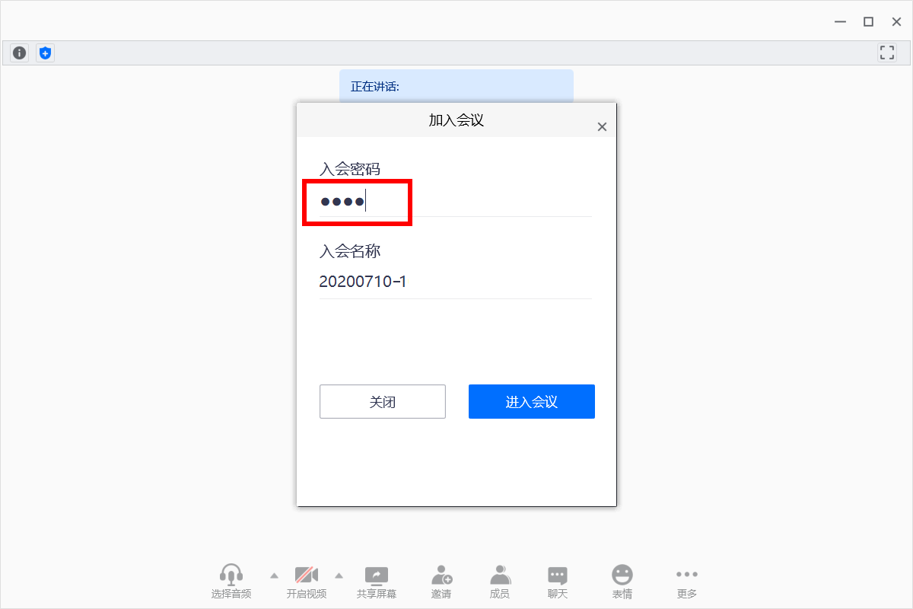
在弹出的密码框中
输入 面试间会议密码
点击“加入”

在面试间等候室内等待，面试间助理将按照考号顺序将考生轮流准入至面试间开始面试。
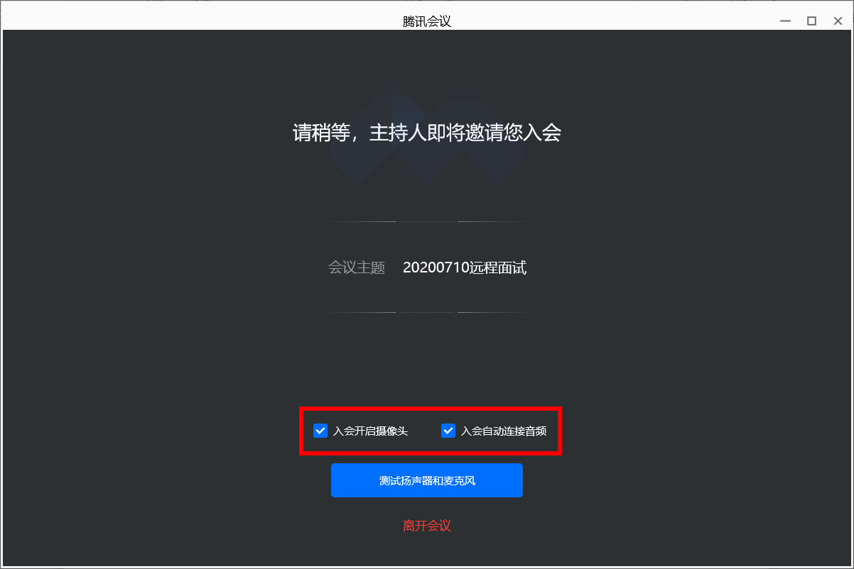
在面试正式开始前，建议考生提前检查设置及测试音视频功能是否正常工作。勾选“入会开启摄像头”、“入会自动连接音频”，然后点击“测试扬声器和麦克风”。

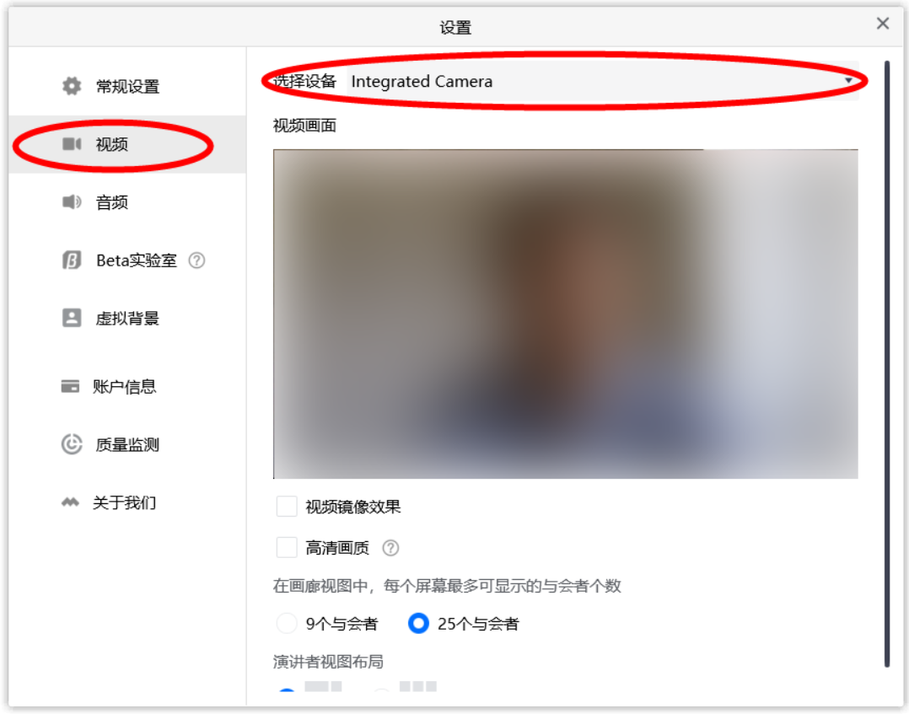
点击“视频”
选择本机已经连接/安装的摄像头。

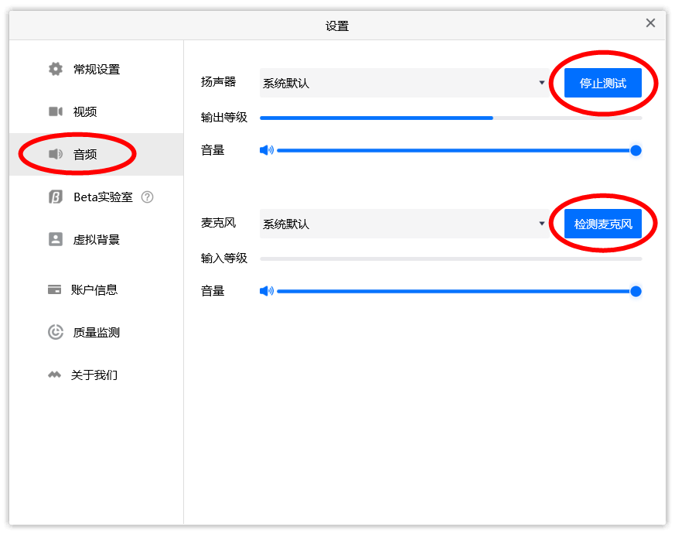
点击“音频”
选择本机已经连接/安装的扬声器和麦克风。
点击“检测扬声器/麦克风”进行声音测试。
注意：（正常情况下，点击检测麦克风按钮后，正常音量说话时将会通过本机音箱听到短暂回声）

2.3、开始面试
当面试开始时，面试间助理会准入考生进场。
点击屏幕下方的“解除禁音”、“开启视频”、“成员”、“聊天”，以保证常用功能开启状态。
开启后视频画面可正常显示，个人图像左下角麦克风无禁用标志，右侧分别出现“成员”列表和“聊天”界面，以确保能正常接收消息。
下图为开启各项功能后正常运行时界面。
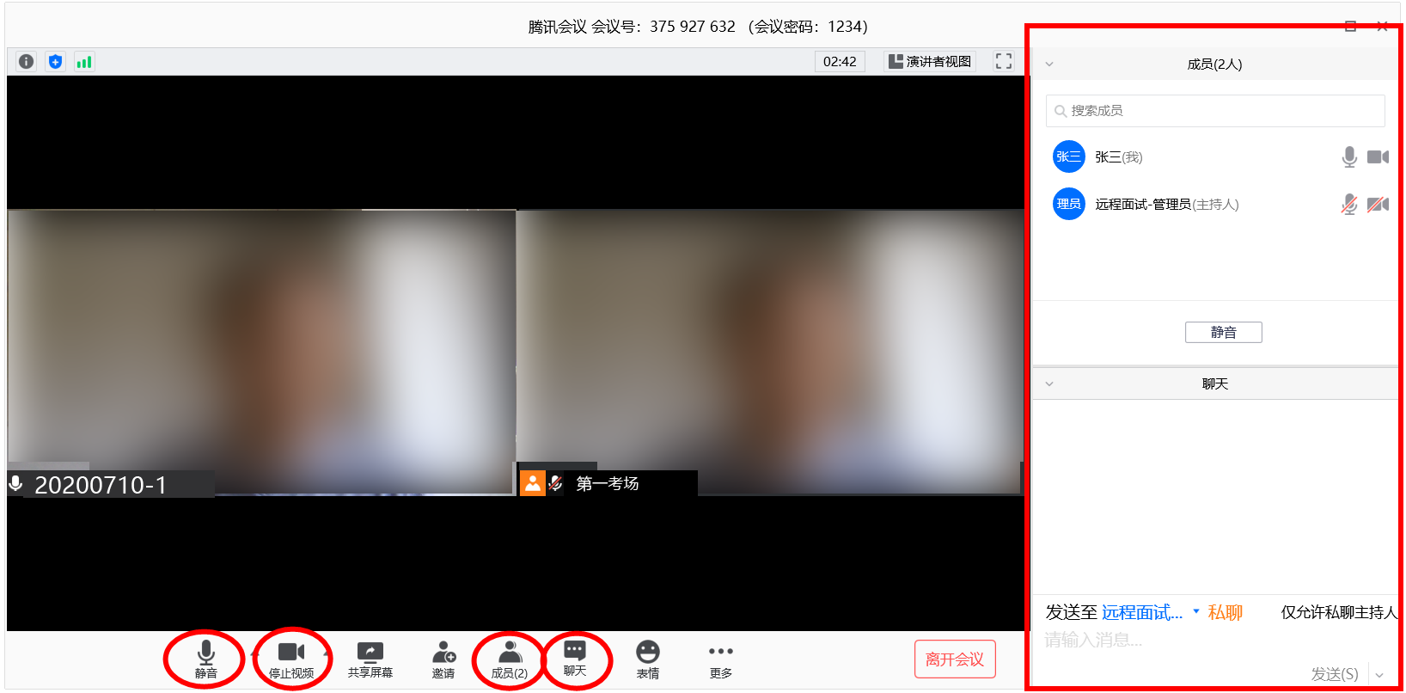

2.4、面试完成继续等待
当面试环节结束考官示意可以离场等待成绩公布时，考生无需操作，等待面试间助理将考生移出至面试间等候室，等待其他考生面试完毕后，面试间助理将再次准入所有考生至面试间统一宣布成绩。
手机端腾讯会议保持原监考室内继续等待。

2.5、宣布成绩
当所有考生面试环节完成后，现场计分员和检分员再次统计确认所有考官评分表，同时主考官进入监考室会议室，现场宣读所有考生分数。
宣布成绩时，主考官会就评分成绩要求考生举手一一确认，考生可根据聊天界面的文字版本成绩公示再次确认，确认无误后在聊天界面中发送“确认成绩，无异议”以确认知晓成绩并无异议。
如对面试成绩有疑问或其它疑部，请考生申请发言或向镜头举手示意。
除现场宣布成绩外，考生还可在相关网站上查询统一公布的成绩分数。

2.6、结束面试
当成绩宣布完毕且考生回复无异议后，主考官示意本次面试流程结束。但为保障试题的公平公正和防止泄漏，考生应继续等待考场联络人员或关注聊天窗口内的提示，等待其它岗位面试人员面试完毕后，直至工作人员发布通知后，考生统一退出会场，结束本次面试工作。

